附件3
交通路线图

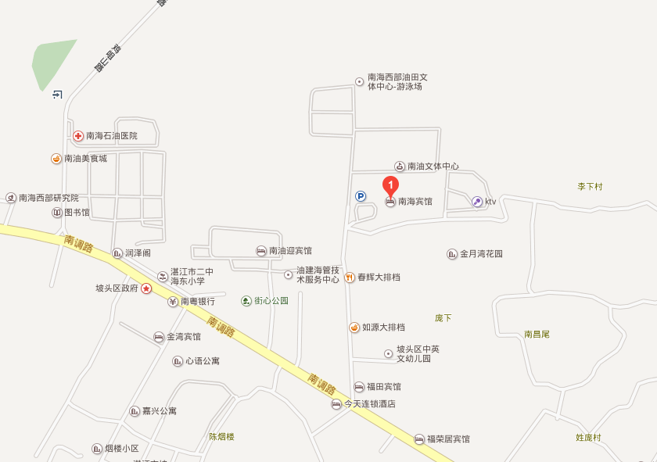

公交：南海宾馆附近有这些公交站：南油三区西、南油迎宾馆、南油医院、坡头区政府、南油迎宾馆路口、奋勇大道南、烟楼小学、北山路口、麻贯路口。
路过的公交线路有：911路、42路、41路、43路、97路、28路、908路、63路等。

